1 Giới thiệu

* 1. Mục đích

Tài liệu này nhầm mục đích mô tả các yêu cầu, tính năng của hệ thống.

* 1. Phạm vi

Tổng quan bài toán:

Hiện nay với sinh viên ngoài việc tiếp thu kiến thức trên giảng đường thì việc học hỏi thêm các kiến thức ở môi trường làm việc cũng rất được các sinh viên quan tâm. Do đó việc được tiếp xúc, làm việc với môi trường đi làm tạo lợi thế cho sinh viên khi ra trường. Tuy nhiên, lịch học ở trên trường làm cho sinh viên không thể đi làm toàn thời gian mà chỉ có thể sắp xếp được một số thời gian nhất định trong tuần.

Đối với doanh nghiệp, nhu cầu về nhân sự chất lượng là rất lớn. Tuy nhiên trong thực tế, các doanh nghiệp lại mất một khoảng thời gian nhất định để đào tạo lại nhân sự khi mới ra trường để có thể đảm bào làm việc.

Từ thực tế như trên, em sẽ xây dựng website cho phép sinh viên có thể tìm kiếm các công việc part time phù hợp với lịch học từ danh sách các công việc mà doanh nghiệp đưa ra.

* 1. Từ điền thuật ngữ
  2. Tài liệu tham khảo

2 Tổng quan

2.1 Các tác nhân

Phần mềm gồm 3 tác nhân chinh:

* Quản trị viên: là người quản trị phần mềm, ngoài chức năng quản lý tài khoản người dùng, quản trị viên còn quản lý danh mục ngành nghề
* Sinh viên: là người đăng nhập vào hệ thống với tư cách là sinh viên
* Doanh nghiệp: là tác nhân đăng nhập vào hệ thống với tư cách là doanh nghiệp.

2.2 Biểu đồ use case tổng quan

Doanh nghiệp khi đăng nhập thành công với tư cách doanh nghiệp có thể quản lý các công việc đã tải lên, có thể xem thống kê về các chỉ số liên quan

2.3 Biểu đồ usecase phân rã

2.4 Quy trình nghiệp vụ

2.4.1 Quy trình quản lý hồ sơ cá nhân

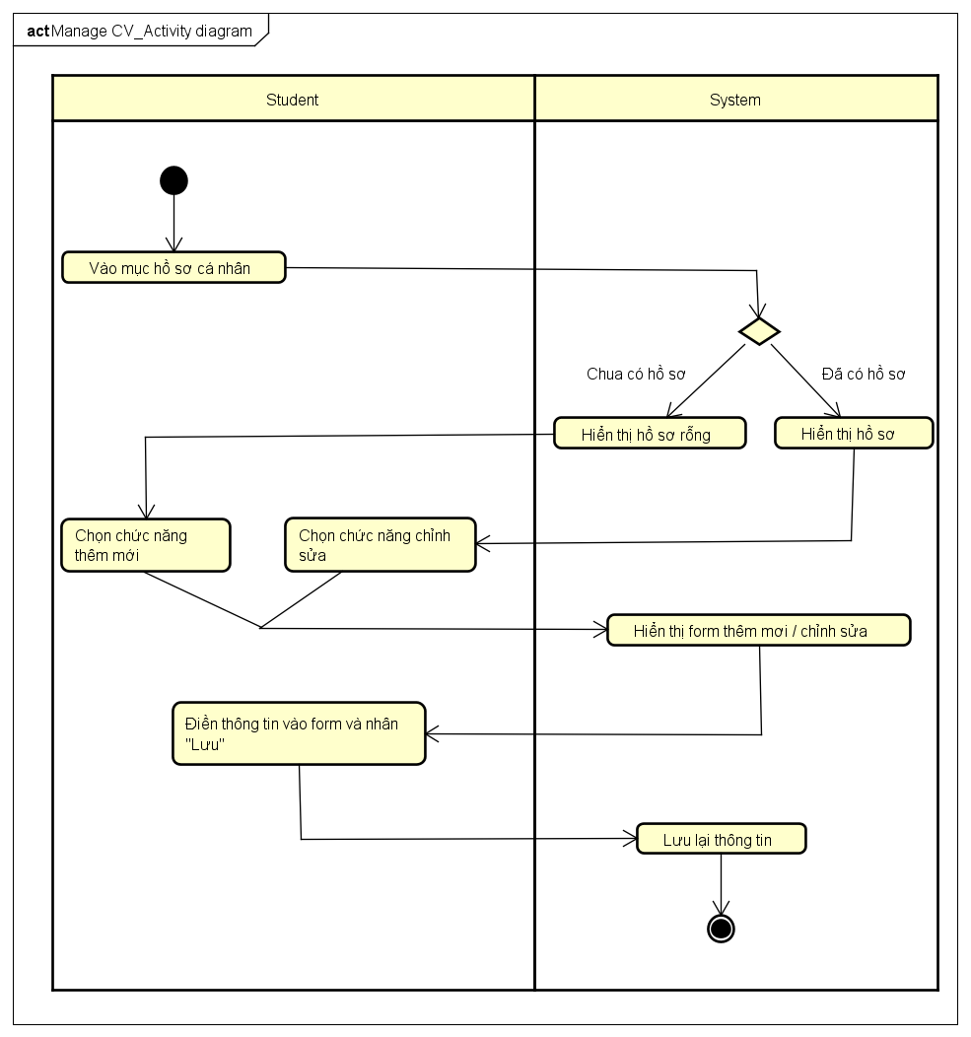

2.4.2 Quy trình nộp hồ sơ ứng tuyển

2.4.4 Quy trình đánh giá công việc

2.4.5 Quy trình quản lý danh mục ngành nghề

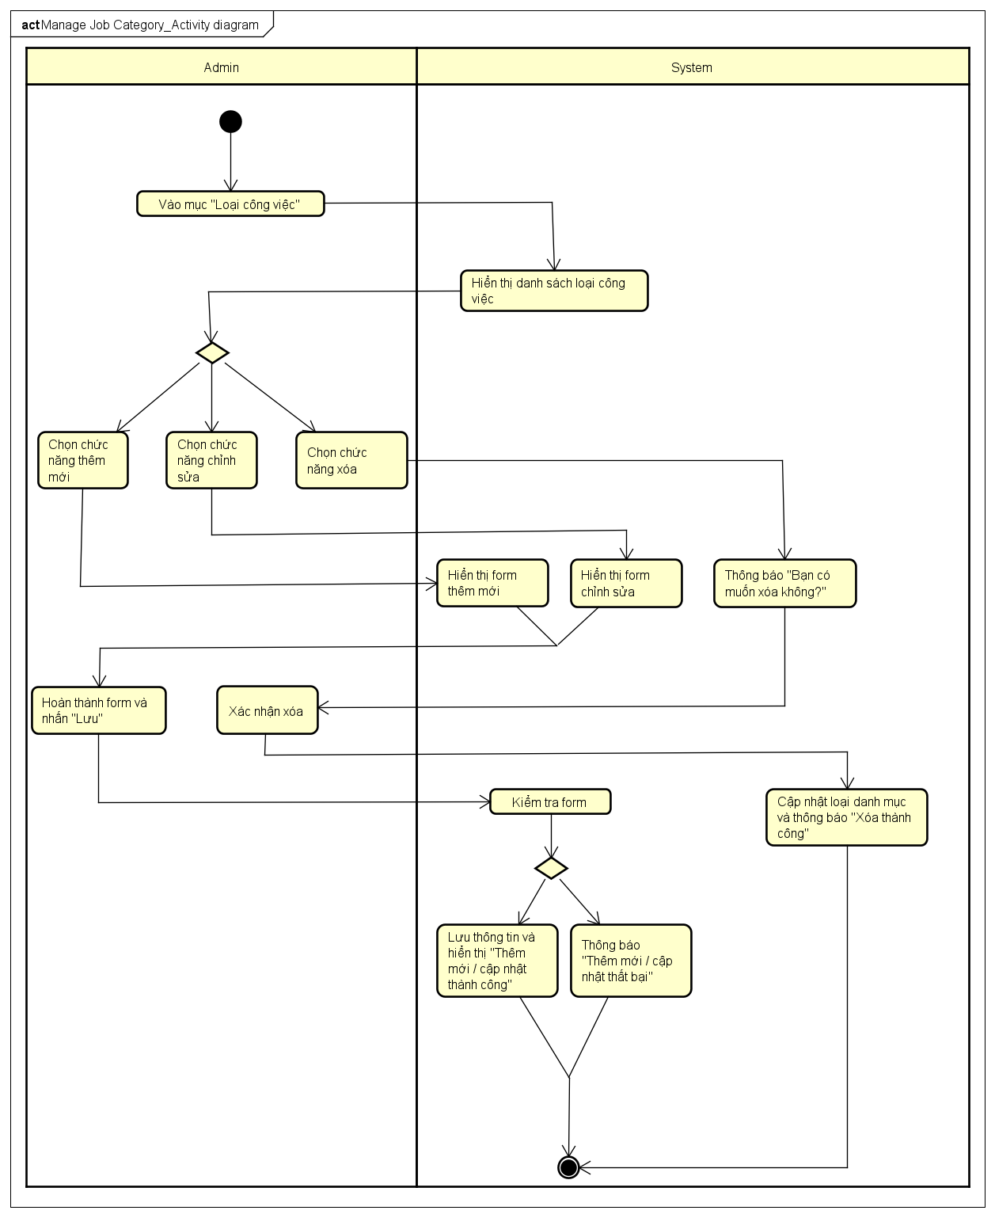

2.4.6 Quy trình quản lý tài khoản

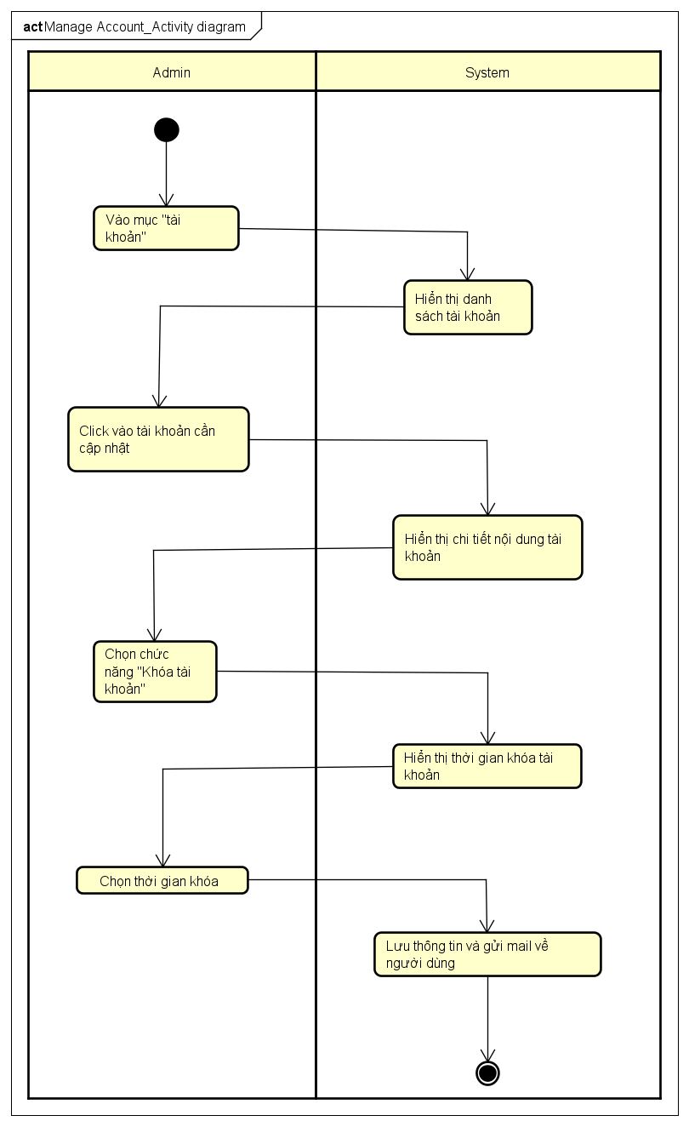

3 Đặc tả chức năng

3.1 Đặc tả usecase UC001 “Manage CV”

3.1.1 Thêm mới

|  |  |  |  |
| --- | --- | --- | --- |
| Mã Use case | UC001 | Tên Use case | Manage CV |
| Tác nhân | Sinh viên | | |
| Tiền điều kiện | Người dùng đăng nhập thành công với vai trò là Sinh viên | | |
| Luồng sự kiện chính  (Thành công) | |  |  |  | | --- | --- | --- | | STT | Thực hiện bởi | Hành động | | 1 | Sinh viên | Vào mục hồ sơ cá nhân | | 2 | Hệ thống | Hiển thị hồ sơ rỗng | | 3 | Sinh viên | Chọn chức năng Thêm mới | | 4 | Hệ thống | Hiển thị form thêm mới | | 5 | Sinh viên | Hoàn thành form thêm mới và nhấn lưu | | 6 | Hệ thống | Kiểm tra form hợp lệ hay không | | 7 | Hệ thống | Thông báo thêm mới thành công và hiển thị hồ sơ lên màn hình | | | |
| Luồng sự kiện thay thế | |  |  |  | | --- | --- | --- | | STT | Thực hiện bởi | Hành động | | 6a | Hệ thống | thông báo lỗi: form không hợp lệ, thêm mới không thành công | | | |
| Hậu điều kiện | Không | | |

3.1.2 Cập nhật

|  |  |  |  |
| --- | --- | --- | --- |
| Mã Use case | UC001 | Tên Use case | Manage CV |
| Tác nhân | Sinh viên | | |
| Tiền điều kiện | Người dùng đăng nhập thành công với vai trò là Sinh viên | | |
| Luồng sự kiện chính  (Thành công) | |  |  |  | | --- | --- | --- | | STT | Thực hiện bởi | Hành động | | 1 | Sinh viên | Vào mục hồ sơ cá nhân | | 2 | Hệ thống | Hiển thị hồ sơ sinh viên | | 3 | Sinh viên | Chọn chức năng Cập nhật | | 4 | Hệ thống | Hiển thị form cập nhật | | 5 | Sinh viên | Hoàn thành form cập nhật và nhấn lưu | | 6 | Hệ thống | Kiểm tra form hợp lệ hay không | | 7 | Hệ thống | Thông báo cập nhật thành công và hiển thị hồ sơ lên màn hình | | | |
| Luồng sự kiện thay thế | |  |  |  | | --- | --- | --- | | STT | Thực hiện bởi | Hành động | | 6a. | Hệ thống | thông báo lỗi: form không hợp lệ, cập nhật không thành công | | | |
| Hậu điều kiện | Không | | |

* Dữ liệu đầu vào của hồ sơ:

|  |  |  |  |  |  |
| --- | --- | --- | --- | --- | --- |
| **STT** | **Trường dữ liệu** | **Mô tả** | **Bắt buộc?** | **Điều kiện hợp lệ** | **Ví dụ** |
| 1 | Họ (*) |  | Có | Bao gồm chữ cái, chữ số và dấu _ | Lê |
| 2 | Tên đệm |  | Không | Bao gồm chữ cái, chữ số và dấu _ | Phương |
| 3 | Tên (*) |  | Có | Bao gồm chữ cái, chữ số và dấu _ | Nam |
| 4 | MSSV (*) |  | Có | Theo quy định của trường HUST (gồm 8 chữ số) | 20183957 |
| 5 | Số điện thoại |  | Không | Dãy số có 10-12 chữ số | 0332430458 |
| 6 | Địa chỉ |  | Không | Tối đa 200 ký tự | 102 Khương Trung, Thanh Xuân, Hà Nội |
| 7 | Giải thưởng |  | Không | Không quá 500 ký tự | HSG Quốc gia môn Toán … |
| 8 | Chứng chỉ |  | Không | Không quá 500 ký tự | TOEIC 600, … |
| 9 | Điểm mạnh |  | Không | Không quá 500 ký tự | Thuật toán, … |
| 10 | Điểm yếu |  | Không | Không quá 500 ký tự |  |
| 11 | Sở thích |  | Không | Không quá 500 ký tự |  |

3.2 Đặc tả usecase UC002 “Apply Job”

|  |  |  |  |
| --- | --- | --- | --- |
| Mã Use case | UC002 | Tên Use case | Apply Job |
| Tác nhân | Sinh viên | | |
| Tiền điều kiện | Người dùng đăng nhập thành công với vai trò là Sinh viên | | |
| Luồng sự kiện chính  (Thành công) | |  |  |  | | --- | --- | --- | | STT | Thực hiện bởi | Hành động | | 1 | Sinh viên | Tìm kiếm công việc | | 2 | Hệ thống | Hiển thị danh sách công việc phù hợp | | 3 | Sinh viên | Click vào một công việc cụ thể | | 4 | Hệ thống | Hiển thị chi tiết nội dung công việc | | 5 | Sinh viên | Chọn chức năng ứng tuyển công việc | | 6 | Hệ thống | Kiểm tra sinh viên có đủ điều kiện hay không | | 7 | Hệ thống | Lưu thông tin và thông báo “Hồ sơ đã được chuyển đến doanh nghiệp” | | | |
| Luồng sự kiện thay thế | |  |  |  | | --- | --- | --- | | STT | Thực hiện bởi | Hành động | | 6a | Hệ thống | Thông báo: “Sinh viên không đủ điều kiện ứng tuyển” | | | |
| Hậu điều kiện | Không | | |

3.3 Đặc tả usecase UC003 “Review Job”

|  |  |  |  |
| --- | --- | --- | --- |
| Mã Use case | UC002 | Tên Use case | Apply Job |
| Tác nhân | Sinh viên | | |
| Tiền điều kiện | Người dùng đăng nhập thành công với vai trò là Sinh viên | | |
| Luồng sự kiện chính  (Thành công) | |  |  |  | | --- | --- | --- | | STT | Thực hiện bởi | Hành động | | 1 | Sinh viên | Chọn chức năng đánh giá công việc | | 2 | Hệ thống | Kiểm tra sinh viên đủ điều kiện đánh giá công việc hay không | | 3 | Sinh viên | Hiển thị form đánh giá | | 4 | Hệ thống | Hoàn thành form đánh giá và nhấn “Lưu” | | 5 | Sinh viên | Lưu đánh giá và thông báo “Thêm đánh giá thành công” | | | |
| Luồng sự kiện thay thế | |  |  |  | | --- | --- | --- | | STT | Thực hiện bởi | Hành động | | 2a | Hệ thống | Thông báo: “Sinh viên không đủ điều kiện đánh giá công việc” | | | |
| Hậu điều kiện | Không | | |

3.4 Đặc tả usecase UC004 “Manage Job”

3.4 Đặc tả usecase UC005 “Manage applicant”

3.5 Đặc tả usecase UC006 “Manage Job Category”

3.6 Đặc tả usecase UC007 “Manage account”